2017新东方杭州学校优能中学校园招聘开始啦
（宣讲会现场接收简历，期待你的加入！）
宣讲城市 | 宣讲高校 | 宣讲时间 | 宣讲场地
杭州市 | 浙江大学 | 10月15日（周六）  19：00 | 永谦活动中心第一报告厅

- 传说中的优能中学
优能中学教育是新东方教育科技集团旗下的知名中学教育品牌，专注于包括小学毕业生到高中毕业生在内的中学教育，旨在为13至18岁的学生提供一流的全科课外培训。作为新东方教育科技集团旗下的知名中学教育品牌，经过十余年的不断努力，优能中学目前已经成为中学课外领域规模最大的培训机构。《2014中国基础教育白皮书》指出，根据百度指数关键词检索，新东方是受关注度最高的培训品牌，旗下的优能中学检索量最大，是最受家长及学员信赖的课外辅导机构。

二、等待你的教师岗位：
招聘岗位岗位 | 需求数量 | 招聘需求
初中英语老师 | 30 | 六级580以上/专业八级合格，  211/986院校毕业，海归、硕士优先
高中英语老师 | 10 | 六级580以上/专业八级合格，  211/986院校毕业，海归、硕士优先
中学数学教师（初中数学/高中数学） | 20 | 211/986院校毕业，海归、硕士优先
中学理综教师（初中科学/高中生物/高中物理/高中化学） | 35 | 211/986院校毕业，海归、硕士优先
语文教师（初中语文/高中语文） | 5 | 211/986院校毕业，海归、硕士优先
中学文综教师（高中历史/高中地理/高中政治） | 3 | 211/986院校毕业，海归、硕士优先

三、招聘流程：
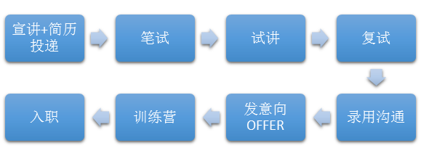

四、校园宣讲会行程：
浙江 | 浙江大学、浙江工业大学、浙江师范大学、杭州师范大学
江苏 | 中国矿业大学、南京大学、南京师范大学、东南大学、南京农业大学、江南大学、苏州大学
武汉 | 武汉大学、中南财经政法大学、华中师范大学
合肥 | 中国科学技术大学、安徽大学、合肥工业大学
香港 | 香港大学、香港中文大学
福建 | 厦门大学、福州大学
上海 | 华东师范大学
江西 | 南昌大学
重庆 | 重庆大学
济南 | 山东大学
沈阳 | 东北大学
哈尔滨 | 哈尔滨工业大学

简历投递方式：
方式一：发送简历邮件至hz_xdfzxzp@xdf.cn
方式二：现场投递，参加各场宣讲会进行现场投递

赶紧联系我们：
一、咨询电话：0571-28820637（张老师、谢老师）
二、微信群:


更有丰厚的员工福利向你招手：
全年薪酬大约15-30万，月薪保障1万起步。
春节、教师节、中秋节、妇女节的节日福利，结婚、生育和生日礼金，及每年的体检和旅游。
青春还有
节操还在
有机会，就加入
新东方，彰显你的青春态度

福利派发
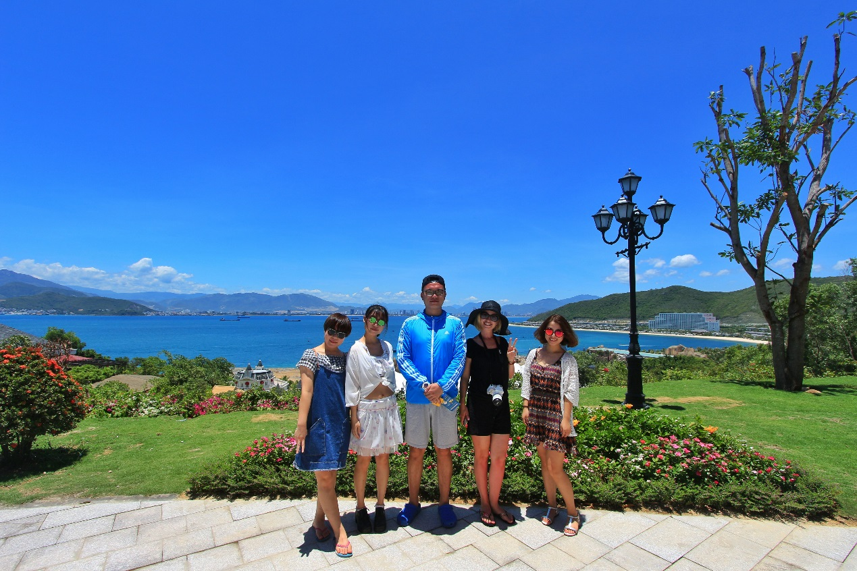

结束了忙碌的班课课程，新东方老师用足迹踏遍世界各地

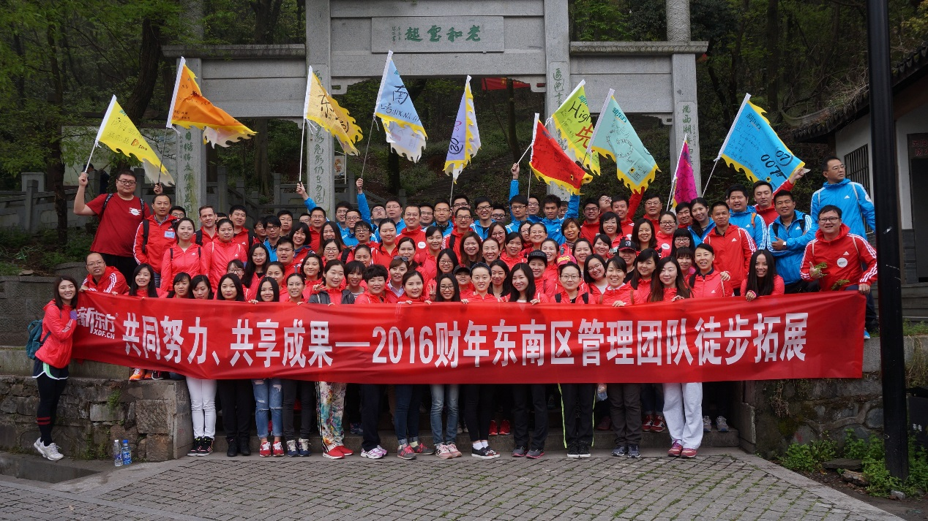
新东方管理团队户外徒步拓展
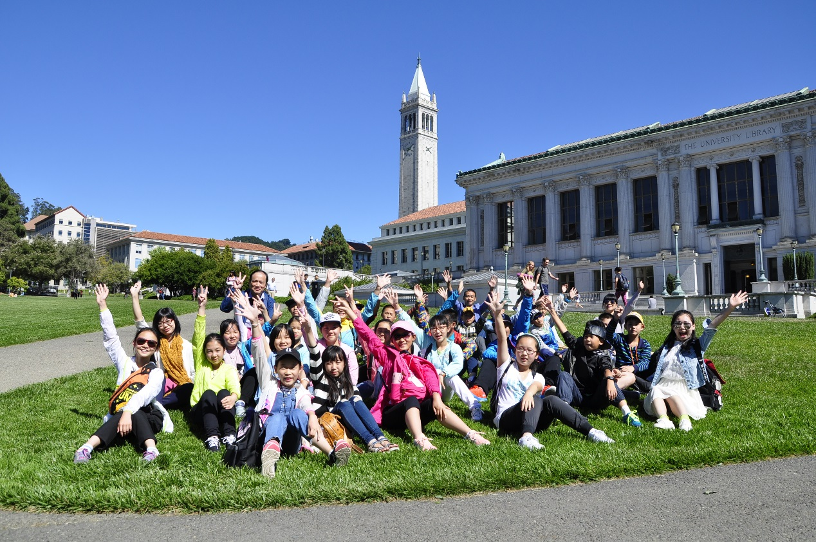
新东方老师带团去世界各地游学

